Relatorio companhia aérea

27/09/22

Sumário

# 1 Introdução

A companhia B6 teve voos de em media 151.1771726 e desvio padrão 89.643079.

**Tabela**  - Origem voos

| **origem** | **n** |
| --- | --- |
| EWR | 6,557 |
| JFK | 42,076 |
| LGA | 6,002 |

Na tabela pode se verificar bla bla.

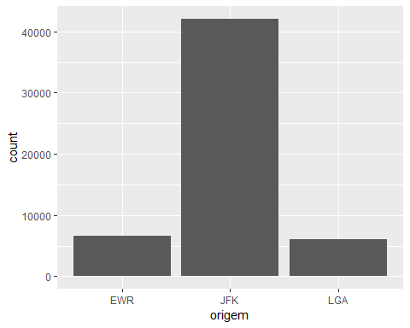

TRUE